Track Light System - Constant Current - CASAMBI - Current adjust NFC Stromschienensystem - Konstantstrom - CASAMBI - Einstellbarer Strom NFC
DC Output with adjustable constant current from 350 to 1050 mA via NFC in 1 mA steps
Integrated CASAMBI Module Ripple current ± 5 %
Threaded sleeve M10x1 for mounting the luminaire head Several compatible 3-phase track system
Suitable for Class II luminaires
Operating ambient temperature -20°C - +35°C Average service life 50.000 h
5 Years guarantee
- White (RAL 9010)
- Black (RAL 9011)
- Gray (RAL 7040)
Protection
- Short– & open circuit proof
- Auto. overheat regulation or cut off
- Overload protection
- SELV

RoHS
110

SELV
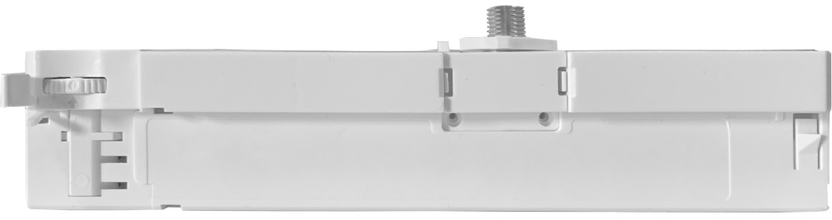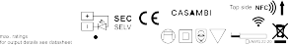
Wireless Control NFC LED Driver
HEP GmbH - Ramsloh 10 LWCBC40W1050NLR
58579 Schalksmuehle - Germany
UN= 220-240Vac
Urange= 10-54Vdc
IN= 220mA max.
Irated= 350-1050mA const. λ= 0.45C-0.95 fN= 50-60Hz Prated= 3.5-40W
ta= -20°C - +35°C Uout= 60V max.
tc= 90°C
Wireless Antenna
110 9mm wire preparation
0.34-0.5
Image may differ

Abbildung kann abweichen

Gleichstromausgang mit einstellbarem konstantem Ausgangsstrom von 350 bis 1050 mA mittels NFC in 1 mA Schritten
Integriertes CASAMBI Modul Stromrippel ± 5 %
Gewindehülse M10x1 zur Montage des Leuchtenkopfes Verschiedene kompatible 3-Phasen Stromschienen Systeme
Geeignet für Leuchten der Schutzklasse II Umgebungstemperatur -20°C - +35°C Durchschnittliche Lebensdauer 50.000 h 5 Jahre Garantie
- Weiß (RAL 9010)
- Schwarz (RAL 9011)
- Grau (RAL 7040)
Sicherheit
- Kurzschluss– & leerlauffest
- Autom. Rückregelung o. Abschaltung bei Übertemperatur
- Überlastschutz
- SELV

Track Light System - Constant Current - CASAMBI - Current adjust NFC Stromschienensystem - Konstantstrom - CASAMBI - Einstellbarer Strom NFC

Main technical data Allgemeine technische Daten
Rated supply voltage Netzspannungsbereich | 220−240 V
AC voltage range Wechselspannungsbereich | 198−264 V
Mains frequency Netzfrequenz | 50−60 Hz
Input current Eingangsstrom | max. 220 mA
THD 1  THD | < 10 %
Power factor 1,3  Leistungsfaktor | 0.45C−0.95
Efficiency 1  Effizienz | 86 %
Start delay Startverzögerung | < 0.5 s
Stand-By Power Stand By Leistung | < 0.5 W
Protection class Schutzklasse | II
Inrush current Einschaltstrom | 13 A / 40 μs
Output current range Ausgangsstrombereich | 350−1050 mA
Output power range 1  Ausgangsleistungsbereich | 3.5−40 W
Output current tolerance Ausgangsstrom Toleranz | ± 5 %
Out. current LF ripple 2  Ausg.-strom NF Restwelligkeit | ± 5 %
No load voltage Leerlaufspannung | 60 Vdc
Output P_{st}LM Ausgang P_{s} LM  t | ≤ 1
Output SVM Augang SVM | ≤ 0.4

Dimming type Dimmart | Wireless CASAMBI
Dimming technique Dimmtechnik | Amplitude
Dimming range Dimmbereich | 1−100 %
Operating ambient temp. Betriebsumgebungtemp. | -20 − +35 °C
Max. case temp. (tc)  Max. Gehäusetemperatur (tc) | 80 °C
Operating humidity Betriebsluftfeuchtigkeit | 10−95 %
Storage temperature range Lagertemperatur | -40 − +85 °C
Max. number of switching cycles Max. Anzahl an Schaltzyklen | > 100.000
Type of protection Schutzart | IP20
Environmental rating Umgebungsbedingung | Indoor Innenraum
Surge transient protection Stoßspannungsfestigkeit | 1.0 kV (L−N)
Dimension (L x W x H) 1  Abmessung (L x B x H) | 230.5 x 31 x 45.9 mm

All data for / Alle Angaben für U_{mains} = 230Vac, 50 Hz, full load / Volllast, without Dimmer / ohne Dimmer
1 See diagrams below / Siehe Diagramme unten
2 < 120 Hz
3 Power factor/Leistungsfaktor: Umainsmax/Pratedmin − Umainsmin/Pratedmax

Track Light System - Constant Current - CASAMBI - Current adjust NFC Stromschienensystem - Konstantstrom - CASAMBI - Einstellbarer Strom NFC

Product technical data Produkt technische Daten
Type Typ | Output current Ausgangsstrom | Output power Ausgangsleistung | Output voltage Ausgangsspannung | Power consumption Leistungsaufnahme | Current consumption Stromaufnahme
LWCBC40W1050NLR | 350 mA | 3.5−18.9 W | 10−54 Vdc | 22.0 W | 106.2 mA
 | 450 mA | 4.5−24.3 W | 10−54 Vdc | 28.3 W | 136.5 mA
 | 500 mA | 5−27 W | 10−54 Vdc | 31.4 W | 151.7 mA
 | 600 mA | 6−32.4 W | 10−54 Vdc | 37.7 W | 182.0 mA
 | 700 mA | 7−37.8 W | 10−54 Vdc | 44.0 W | 212.3 mA
 | 800 mA | 8−40 W | 10−50 Vdc | 46.5 W | 224.7 mA
 | 900 mA | 9−39.6 W | 10−44 Vdc | 46.0 W | 222.4 mA
 | 1000 mA | 10−40 W | 10−40 Vdc | 46.5 W | 224.7 mA
 | 1050 mA | 10.5−39.9 W | 10−38 Vdc | 46.4 W | 224.1 mA

All data for / Alle Angaben für U_{mains} = 230Vac, 50 Hz, full load / Volllast, without Dimmer / ohne Dimmer

Track Light System - Constant Current - CASAMBI - Current adjust NFC Stromschienensystem - Konstantstrom - CASAMBI - Einstellbarer Strom NFC

Standards / Conformity Normen / Konformität
Safety Performance
Sicherheit Arbeitsweise
EN 61347-1 EN IEC 62384
EN 61347-2-13
EN 62493
EN 62479
IEC 60570
EMC EMV
EN IEC 55015
EN IEC 61000-3-2
EN 61000-3-3
EN 61547
ETSI EN 301 489-1
ETSI EN 301 489-17
Radio Funk
EN 300 328
EN 300 330
ECO-Design RoHS
ECO-Design RoHS
EN IEC 62442-3 EN IEC 63000

Lifetime Lebensdauer
Type Typ | ta | 25 °C | 35 °C
LWCBC40W1050NLR | tc | 70 °C | 80 °C
 | Lifetime Lebensdauer | 100.000 h | 50.000 h
According to the nominal operating conditions listed in the datasheet and a failure rate of less 10 %. Entsprechend den im Datenblatt aufgeführten Nennbedingungen und einer Ausfallrate von kleiner als 10 %.

Miniature circuit breaker Leitungsschutzschalter
Type Typ | B10 | B13 | B16 | B20 | C10 | C13 | C16 | C20 | Inrush current Einschaltstrom
LWCBC40W1050NLR | 14 | 18 | 23 | 28 | 14 | 18 | 23 | 28 | 13 A / 40 µs
Insulation Isolierung

 | Mains Netz | LED Output LED Ausgang
Mains Netz | − | Double / reinforced Doppelt / verstärkt
LED Output LED Ausgang | Double / reinforced Doppelt / verstärkt | −

Ordering information Bestellinformationen
Type Typ | Color Farbe | Packing unit carton Verpackungseinheit Karton | Gross weigh carton Bruttogewicht Karton | Net weight carton Nettogewicht Karton | Dimension carton L x W x H  Abmessungen Karton B x T x H
LWCBC40W1050NLR-W | White Weiß | 35 pcs / Stk. | 7.0 kg | 6.0 kg | 385 x 310 x 260 mm
LWCBC40W1050NLR-B | Black Schwarz
LWCBC40W1050NLR-G | Gray Grau

Track Light System - Constant Current - CASAMBI - Current adjust NFC Stromschienensystem - Konstantstrom - CASAMBI - Einstellbarer Strom NFC

Physical Parameter Abmessungen

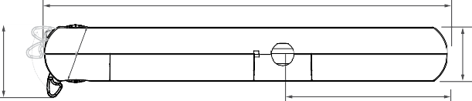
L L: 230.5 mm W1: 33.0 mm Tolerance:
W: 31.0 mm W2: 41.5 mm Toleranz:
H: 45.9 mm H1: 43.0 mm 0~100 ± 0.5 mm N: 13.7 mm M: 94.3 mm 100~ ± 1 mm
W2 K: 27.5 mm

M
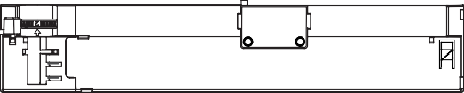
Housing material: Gehäusematerial:

Soldering: Lötung:
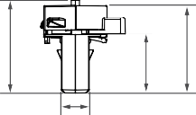W
H
H1
K
Label: Etikett:

Weight: Gewicht:

Polycarbonate Kunststoff

Lead-free, comply with RoHS Bleifrei, RoHS konform

Surface print Oberfläche bedruckt

172 g
172 g

N

Threaded sleeve M10x1 & Anti-twist protection Gewindehülse M10x1 & Verdrehschutz

The maximum allowed weight of the complete luminaire is 5 kg (50 N).
Das maximale erlaubte Gewicht der gesamten Leuchte beträgt 5 kg (50 N).

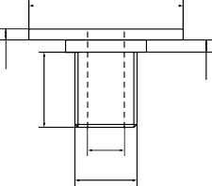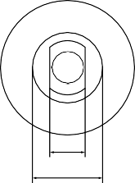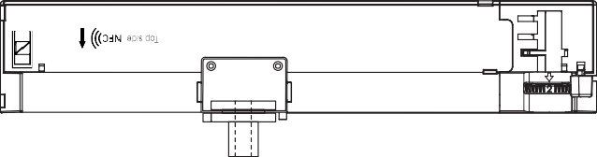 D

D1
H1
H2
D: | Ø 25.0 mm | L: | 8.3 mm
D1: | Ø 6.5 mm | H: | 10.8 mm
D2: | M10x1 mm | H1: | 1.9 mm
D3: | Ø 13.0 mm | H2: | 2.3 mm

L
D2 D3

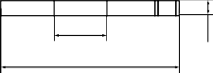
H
L1
L
D: Ø 25.5 mm L: 29.2 mm D1: Ø 10.0 mm L1: 8.5 mm H: 2.7 mm
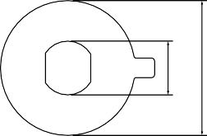D
D1

Compatible track system Kompatibele Stromschienensysteme
Manufacturer Hersteller | Type Typ | Model Modell | System System
NORDIC ALUMINIUM | Global Track Pro | XTS 4x00 x=1,2,3,4 | 3−phase 3−Phasen
EUTRAC | Surface Track | 25-x0  x=1, 2, 3, 4 | 3−phase 3−Phasen
ZUMTOBEL | 3 Circuits DALI track system | S2 801  S2 803 | 3−phase 3−Phasen
IVELA | 3-phase LKM | 7501-x0 x=1, 2, 3, 4 | 3−phase 3−Phasen
POWERGEAR | 3 Circuit Track System | PRO-04x0 x=1, 2, 3 | 3−phase 3−Phasen

Track Light System - Constant Current - CASAMBI - Current adjust NFC Stromschienensystem - Konstantstrom - CASAMBI - Einstellbarer Strom NFC

Wiring diagram Anschaltbild
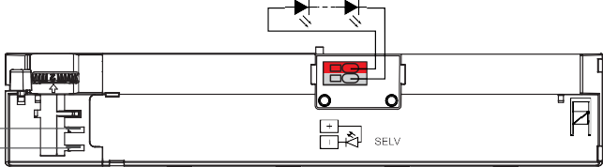Hot plug-in or secondary switching is not permitted!
SEC
Das Anschließen im Betrieb oder sekundäres Schalten ist nicht erlaubt!
The maximum secondary wire lenght is 2 m.
Die maximale sekundäre Leitungslänge beträgt 2 m.

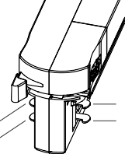Connection Verbindung
L L
L
 | Type Typ | Cable cross section Leitungsquerschnitt | Stripping Abisolierung
PRI | Track system Schienensystem
SEC | Screwless terminal Schraublose Klemme | 0.34−0.5 mm² | 9 mm

Track Light System - Constant Current - CASAMBI - Current adjust NFC Stromschienensystem - Konstantstrom - CASAMBI - Einstellbarer Strom NFC

Area of NFC Antenna Bereich der NFC Antenne
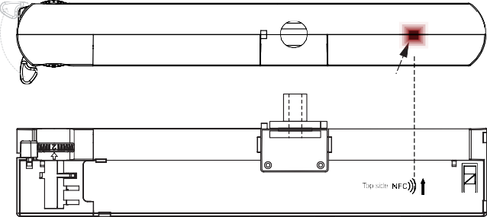

Area of NFC Antenna

Function - Near Field Communication (NFC) Funktion - Nahfeldkommunikation (NFC)
The wireless communication can be used to write and read configuration of a driver with the software NFCApplication on the operating system Windows 10 or via Android / iOS smartphone app HEPxNFC.
Die drahtlose Kommunikation dient zum schreiben und auslesen von Konfigurationen eines LED Treibers über die NFCApplication auf dem Betriebssystem Windows 10 oder der Android / iOS Smartphone App HEPxNFC.

For more information visit our website.
Für mehr Informationen besuchen Sie unsere Website.

https://www.hepgmbh.de/en/services/hepxnfc/ https://www.hepgmbh.de/de/services/hepxnfc/

The LED Driver can be programmed while operating. After programming the power supply must be disconnected for min. 10 seconds. Der LED Treiber kann während des Betriebs programmiert werden. Nach dem Programmieren muss die Stromversorgung für min. 10 Sekunden unterbrochen werden.

Track Light System - Constant Current - CASAMBI - Current adjust NFC Stromschienensystem - Konstantstrom - CASAMBI - Einstellbarer Strom NFC

Output Power Range Ausgangsleistungsspanne
Dimming characteristics Dimmverhalten

60

50
Output Voltage [V]

40

30

20

10

0
300
Output Power Range

500 700 900 1100
Output Current [mA]
250
225
200
Digital dimming value
175
150
125
100
75
50
25
0

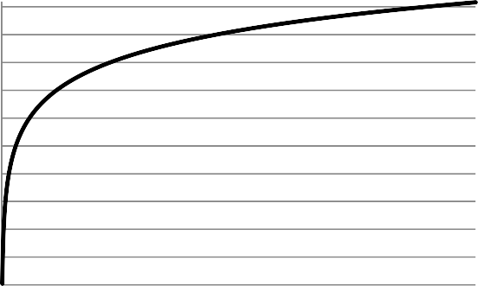
0 10 20 30 40 50 60 70 80 90 100
Relative lighting level [%]

Operating Parameter Betriebseigenschaften

350 mA
700 mA
1050 mA 30
100% Load correspond to the values in the table on page 2. 25
100% Last entspricht den Werten aus der Tabelle auf Seite 2.
20
THD vs. Load

15
THD [%]
10
5

0
0 20 40
60 80 100
Load [%]

1.0
Power factor vs. Load
100
Efficiency vs. Load

0.9 90
Efficiency [%]
0.8 80
Power factor
0.7 70

0.6
0 20
40 60
80 100
60
0 20 40 60 80 100

Load [%]
Load [%]

